**Консультация для родителей**

**«Играем пальчиками и развиваем речь»**

[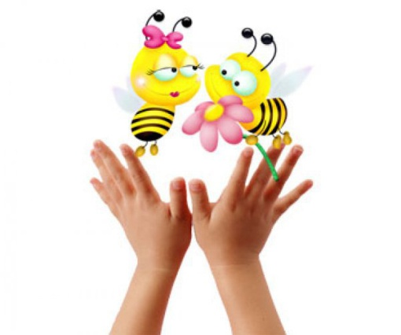](http://images.yandex.ru/yandsearch?source=psearch&uinfo=sw-1759-sh-894-fw-1534-fh-598-pd-1&p=1&text=%D0%B6%D0%B5%D0%BB%D0%B5%D0%B7%D0%BD%D0%BE%D0%B2%D0%B0%20%D0%BF%D0%B0%D0%BB%D1%8C%D1%87%D0%B8%D0%BA%D0%BE%D0%B2%D1%8B%D0%B5%20%D0%B8%D0%B3%D1%80%D1%8B%20%D1%81%D0%BA%D0%B0%D1%87%D0%B0%D1%82%D1%8C%20%D0%B1%D0%B5%D1%81%D0%BF%D0%BB%D0%B0%D1%82%D0%BD%D0%BE&noreask=1&pos=41&rpt=simage&lr=237&img_url=http://img1.liveinternet.ru/images/attach/c/2/67/191/67191747_bee.jpg)«Рука – это инструмент всех инструментов», сказал ещё Аристотель. «Рука - это своего рода внешний мозг», -писал Кант. Жан–Жак Руссо в своём романе о воспитании «Эмиль» так написал о потребностях маленького ребёнка:

«… он хочет всё потрогать, всё взять в руки. Не мешайте ему, это для него совершенно необходимое дело. Так он учится различать тепло и холод, твёрдость и мягкость, тяжесть, размер и форму предметов. О свойствах окружающих его вещей ребёнок узнаёт, сравнивая то, что видит, с ощущениями, которые получает от своих рук…»

Пальчиковые игры интересны и полезны для каждого малыша. Уже 6-месячные малыши рассматривают свои ручки, двигают пальчиками, сопровождая лепетом, играя со звуками и слогами, подражая и импровизируя.

Когда мама для такой игры берёт малыша на руки, сажает на колени, обнимая, придерживает, когда она трогает ладошку, берёт его пальчики, поглаживает или щекочет, похлопывает или раскачивает ребёнок получает массу необходимых для его эмоционального интеллектуального развития впечатлений. Такой контакт успокаивает и радует ребёнка, вызывает у него улыбку и смех.

Ребёнок с большим интересом следит за руками взрослого, смотрит, как «зайка шевелит ушками», как «паучок бежит», «собачка лает», «птичка летит», и с помощью взрослого сам выполняет разнообразные движения.

Очень важно для развития речи то, что в пальчиковых играх все подражательные действия сопровождаются стихами.

Стихи привлекают внимание малышей и легко запоминаются. Ритм и неизменный порядок слов, рифма для малыша являются, как заклинание, чем–то магическим, утешают и успокаивают.

Какую игру предложить, сколько раз её повторить –должен решать сам малыш. Внимательные родители угадают желание ребёнка 8 – 10 месяцев.

Насколько малышу понравится игра зависит и от исполнения взрослого.

Для самых маленьких важно спокойно-ласковое настроение и осторожное, бережное прикосновение. Для детей с полутора-двух лет имеет большое значение выразительная мимика и речь взрослого, умение сделать в нужном месте паузы, сказать тихо или громко, угадать, когда нужно повторить движение без текста, определить, где нужно говорить очень медленно и др.

Конечно, для выразительного исполнения стихи должны быть выучены взрослым наизусть.

Имейте в виду, что пальчиковые игры надо научить малыша выполнять каждой рукой. Движения своей правой руки и левой руки воспринимает ребёнком по – разному, так как они контролируются разными полушариями мозга. Когда ребёнок начнёт легко выполняет нужные движения одной рукой, учите его выполнять в соответствии с текстом движения сразу двумя руками.

Для ребёнка некоторые игры станут особенно интересны, если вы для пальчиков свернёте бумажные колпачки- куколки. Фломастером можно нарисовать глазки, ротик, рубашку, пуговки, приклеить из цветной бумаги гребешок, клюв, крылышки, шапочку и др. Такую куколку можно укрепить скотчем.

*При разучивании пальчиковых игр возможны следующие варианты исполнения:*

1) Взрослый показывает игру, манипулируя пальцами и ручкой ребёнка, или

какие-либо движения выполняются в контакте с телом ребёнка: поглаживание, перебирание пальцами по спине и др.

2) Взрослый показывает игру малышу без физического контакта.

3) Взрослый и ребёнок выполняют движения одновременно, при этом проговаривает текст взрослый

4) Движения выполняет ребёнок с необходимой помощью взрослого, текст проговаривает взрослый.

5) И читает, и показывает ребёнок, а взрослый помогает и подсказывает.

6) Ребёнок показывает песенку игру другим взрослым, или обучает другого ребёнка

Пальчиковые игры дают возможность родителям и воспитателям играть с малышами, радовать их и, вместе с тем, развивать речь и мелкую моторику.

Благодаря таким играм ребёнок получает разнообразные сенсорные впечатления, у него развивается внимательность и способность сосредотачиваться. Такие игры формируют добрые взаимоотношения между детьми, а также между взрослым и ребёнком.

Предлагаемые пальчиковые игры, надеемся, пригодятся родителям.

**ЧЕРВЯЧКИ**

|  |  |
| --- | --- |
| *Ладони лежат на коленях или столе.*  *(движение ползущей гусеницы).* | Раз, два, три, четыре, пять,  Червячки пошли гулять.  Раз, два, три, четыре, пять  Червячки пошли гулять. |
| *Идём по столу указательным и средним пальцами*  *(остальные пальцы поджаты к ладони)* | Вдруг ворона подбегает |
| *Складываем пальцы щепоткой, качаем ими вверх и вниз* | Каркает: «Вот и обед!» |
| *разводим руками* | Глянь, |
| *Сжимаем кулачки, прижимаем их к груди.* | а червячков уж нет! |

**ПЯТЬ УТЯТ**

*Одна из рук — «мама утка». Стоит на столе, опираясь на локоть. Пальцы сложены щепоткой. Вторая рука — утята. Выполняют волнообразные движения по направлению от «мамы-утки» и к ней. Количество разогнутых пальцев соответствует количеству утят (постепенно пальцы загибаются).*

Пять утят плывут вперёд,

На берегу их мама ждёт,

«Киваем» кистью руки («мамой-уткой»)

Но только четверо утят

Вернулись к мамочке назад.

Четверо утят плывут…

Трое утят плывут…

Двое утят плывут…

Вот один плывёт вперёд,

На берегу его мама ждёт,

И сразу пятеро утят

Вернулись к мамочке назад.

Третий вид предлагаемых нами игр — это жестовые или подражательные игры

Такие игры особенно привлекательны для детей от 2-3, 3-4 лет.

Благодаря врождённой функциональной связи между мышечной системой и мозговыми структурами они способствуют общему развитию, укрепляют опорно-двигательный аппарат, являются средством предупреждения сердечно-сосудистых заболеваний и неврозов. Такие игры также способствуют развитию слуховой, зрительной и речевой памяти.

**У ЖИРАФОВ**

Во время 1-го куплета — хлопают ладошками по всему телу (пятна).

Во время 2-го — «собирают складки» — щипают себя.

Во время 3-го — поглаживают всё тело (шёрстка).

Во время 4-го — проводят пальцами или ребром ладони по телу (полоски).

Во время припева дети показывают пальчиками на соответствующие части тела.

1. У жирафов пятна, пятна, пятна, пятнышки везде (2 раза)

**Припев**

На лбу, ушах, на шее, на локтях,

Есть на носах, на животах, коленях и носках.

2. У слонов есть складки, складки, складки, складочки везде. (2 раза)

**Припев**

3. У котяток шёрстка, шёрстка, шёрстка, шёрсточка везде. (2 раза)

**Припев**

4. А у зебры есть полоски, есть полосочки везде (2 раза)

**Припев**

**ШАРИКИ**

*Дети играют с шариками или мячами в соответствии с текстом песни.*

1. Наши шарики берём

И трясём, трясём, трясём,

Ведь каждый шарик не простой -

С горохом, рисом и крупой.

Поднимите шарик свой

Высоко над головой,

На носик можно положить,

Но только, чур, не уронить.

2. Наши шарики берём и т.д.

Шар перед собой кладём,

И вокруг него идём

И даже можно проскакать,

Но только шар не задевать.

3. Наши шарики берём и т. д.

Прыгай, прыгай высоко,

Прыгать с шариком легко,

Так прыгай, прыгай веселей

И даже ножек не жалей.

4. Наши шарики несём и т.д.

На ладошке шар несём

И другой ладошкой бьём,

И дружно говорим слова

«И раз, и два, и раз, и два».

[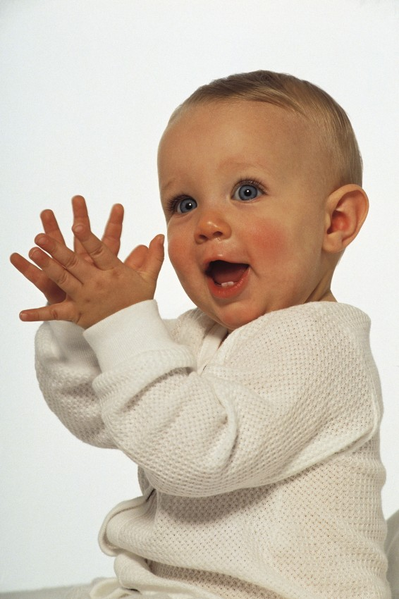](http://images.yandex.ru/yandsearch?source=wiz&uinfo=sw-1759-sh-894-fw-1534-fh-598-pd-1&p=2&text=%D0%BA%D0%B0%D1%80%D1%82%D0%B8%D0%BD%D0%BA%D0%B8%20%D0%BF%D0%B0%D0%BB%D1%8C%D1%87%D0%B8%D0%BA%D0%BE%D0%B2%D1%8B%D0%B5%20%D0%B8%D0%B3%D1%80%D1%8B%20%D1%81%D0%BA%D0%B0%D1%87%D0%B0%D1%82%D1%8C%20%D0%B1%D0%B5%D1%81%D0%BF%D0%BB%D0%B0%D1%82%D0%BD%D0%BE&noreask=1&pos=80&rpt=simage&lr=237&img_url=http://karapuz.kr.ua/images/photos/91f275f313a29fdf89137901dedac69a.jpg)

